评价报告网上公示表
项目编号：WTT-23-278-DJ□预评价□设计专篇 □控制效果评价□现状评价☑定期检测□日常检测
项目名称 | 张掖市甘州区鑫建砖瓦厂定期检测
用人单位陪同人 | 贾总 | 联系人 |  | 贾总
项目地址 | 张掖市甘州区312国道2745公里处向北2公里处
项目负责人 | 张海涛 | 报告审核人 |  | 蒋陕峰
质量负责人 | 韩炜烨 | 技术负责人 |  | 成晓琦
项目组成员 | 张海涛、陈泶瑜
采样时间 | 2023.10.13
影像资料 | 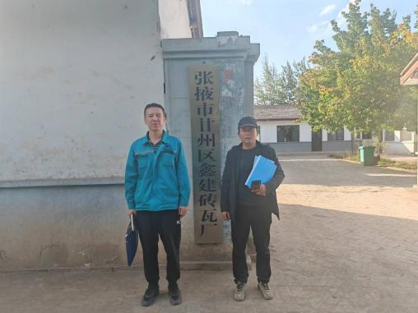 |  | 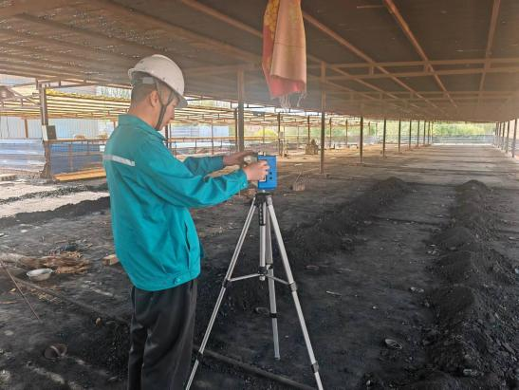
 | 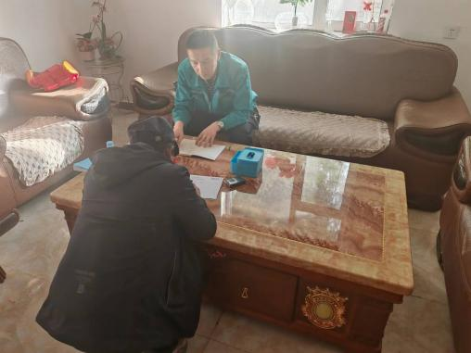 |  | 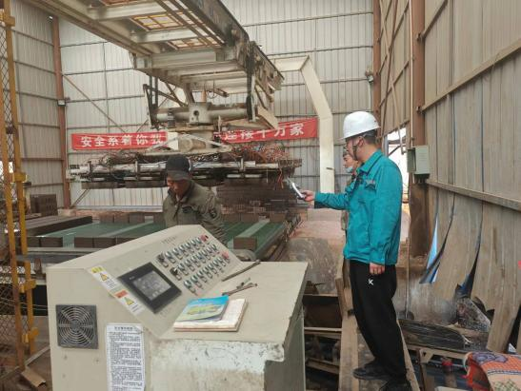
备注

